2. Melléklet

Arnót Község Önkormányzat Képviselő-testületének 16/2017.(XII.20.) önkormányzati rendeletéhez
Az épített környezet településképi szempontból meghatározó területei

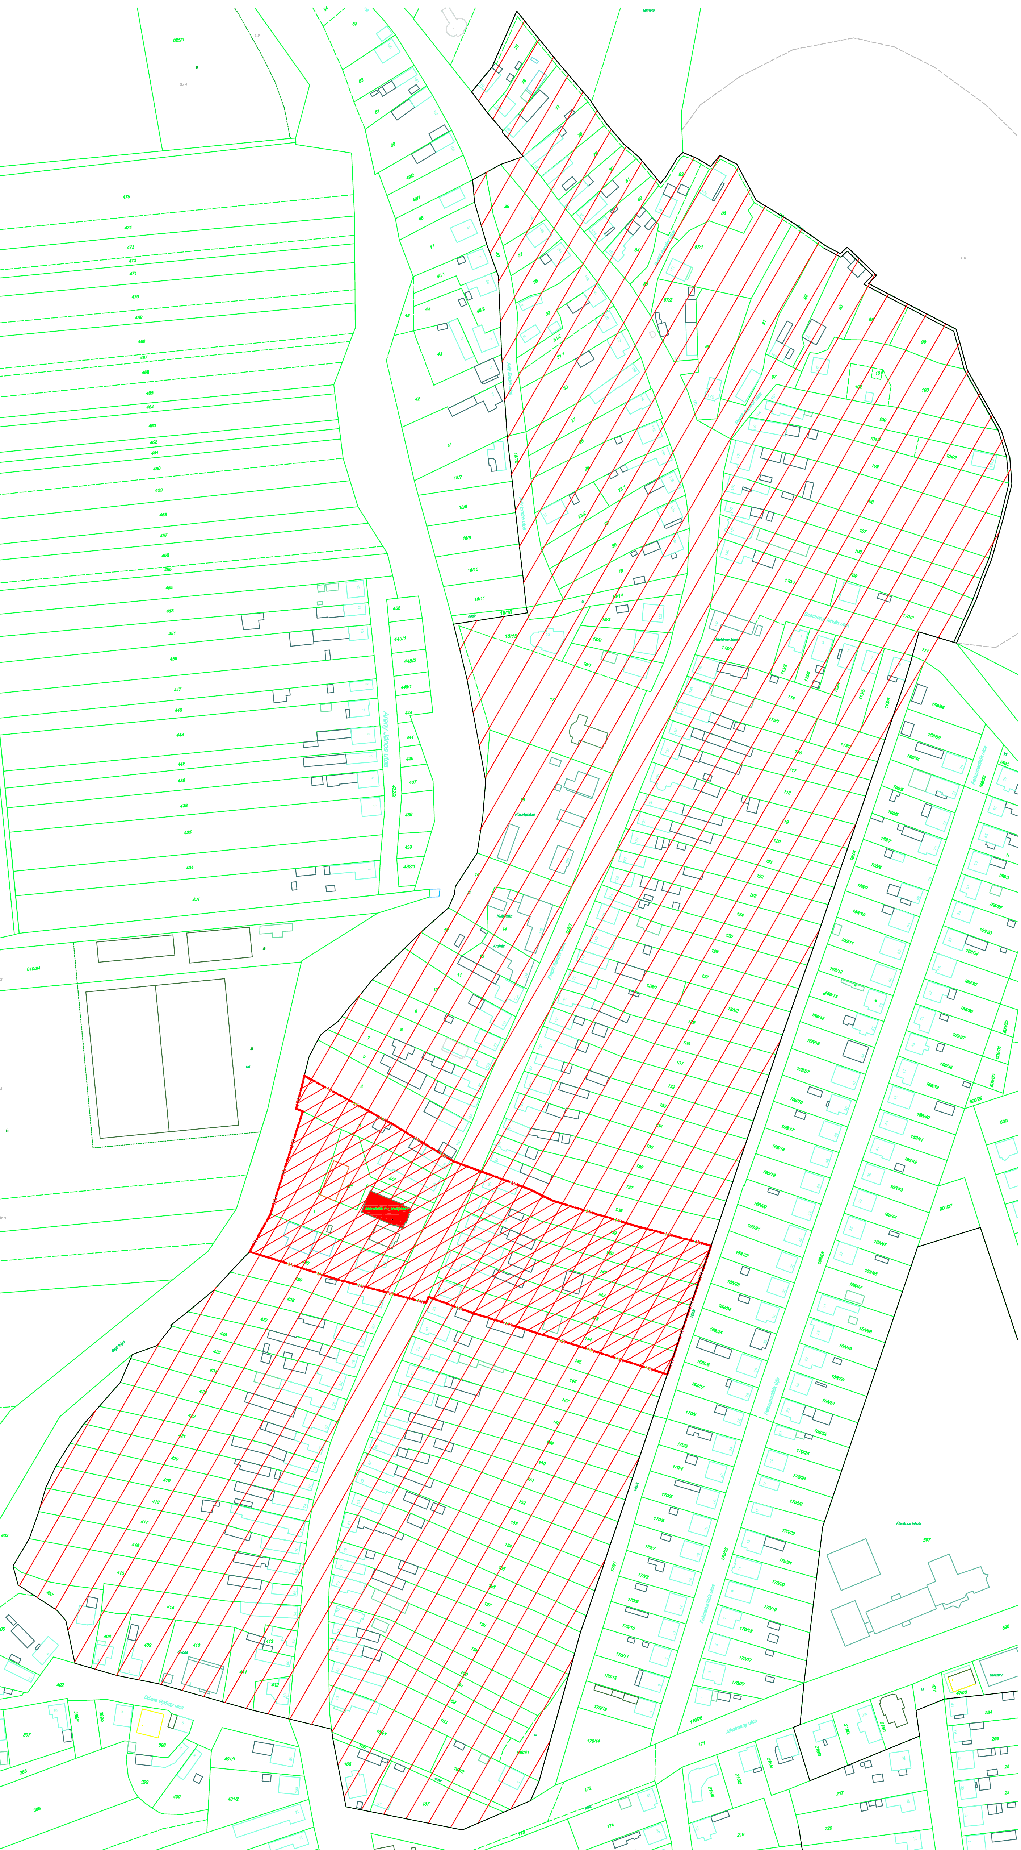
a történeti település Arnót egyutcás soros elrendezésű fésűs beépítésű területe

